新竹縣家畜疾病防治所
報廢鐵門、廢鐵及廢不鏽鋼1批公開標售案（案號：109-1）
「變賣標的物明細表」
編 號 | 品 名 | 數 量 | 圖 片
01 | 報廢鐵門  (約780* 80* 120cm) | 1座 | 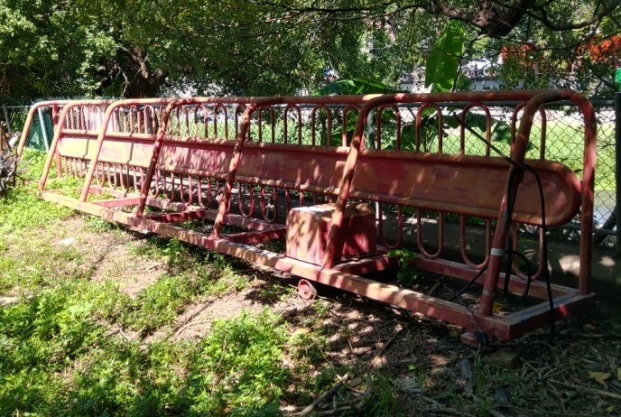
02 | 廢鐵  立牌、欄杆、鐵管等 | 1批 | 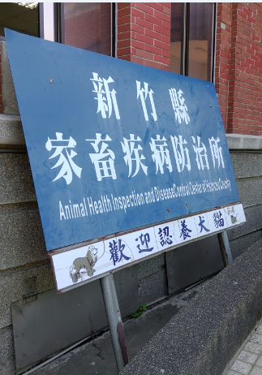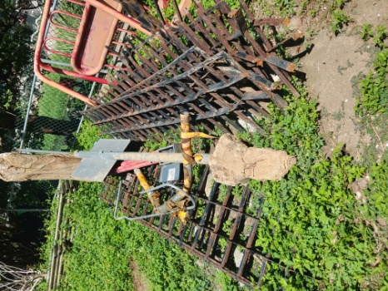
03 | 廢不鏽鋼  (計10個欄杆，經本所人員秤重約100公斤) | 1批 | 